第四章 一次函数·拔尖卷
【北师大版2024】
考试时间：120分钟 满分：120分
姓名：___________班级：___________考号：___________
考卷信息：
本卷试题共24题，单选10题，填空6题，解答8题，满分120分，限时120分钟，本卷题型针对性较高，覆盖面广，选题有深度，可衡量学生掌握本章内容的具体情况！
第Ⅰ卷
一．选择题（共10小题，满分30分，每小题3分）
1．（3分）（24-25八年级下·河北廊坊·期中）已知正比例函数$y=kx$（k是常数，$k≠0$）的图象经过点$A\left(2,−6\right)$，那么下列坐标所表示的点在这个正比例函数图象上的是（ ）
A．$\left(−1,−3\right)$ B．$\left(1,−3\right)$ C．$\left(−6,2\right)$ D．$\left(6,−2\right)$
2．（3分）已知一次函数$y=kx+b$，若当x增加3时，y增加6，则k的值是（ ）
A．-2 B．-3 C．2 D．3
3．（3分）（24-25八年级下·辽宁盘锦·期末）如图，在同一平面直角坐标系中，一次函数$y=k_{1}x+b_{1}$与$y=k_{2}x+b_{2}$的图象分别为直线$m$和直线$n$，下列结论正确的是（ ）
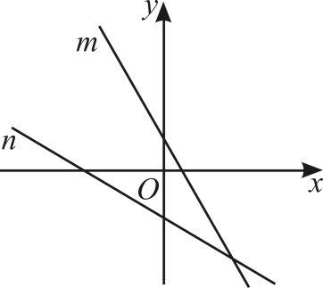
A．$k_{1}⋅k_{2}<0$ B．$b_{1}⋅b_{2}>0$ C．$k_{1}+k_{2}<0$ D．$b_{1}−b_{2}<0$
4．（3分）（25-26九年级上·河北邯郸·开学考试）如图，在等腰直角三角形$ABO$中，点$B\left(−1,0\right)$，将直线$l:y=2x$沿$y$轴向上平移$m$个单位长度得到直线$l^{′}$，当直线$l^{′}$经过点$A$时，$m$的值为（ ）
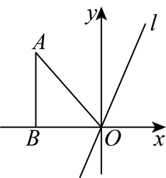
A．2 B．3 C．4 D．5
5．（3分）在平面直角坐标系中，先将直线$y=3x−2$关于$x$轴作轴对称变换，再将所得直线关于$y$轴作轴对称变换，则经两次变换后所得直线的表达式是（ ）
A．$y=2x−3$ B．$y=3x−2$ C．$y=2x+3$ D．$y=3x+2$
6．（3分）如图表示的是某公司一种产品30天的销售情况，其中图①是该产品日销售量y（件）与日期t（日）的函数图象，图②是该产品单件的销售利润w（元）与日期：t（日）的函数图象．下列结论错误的是（ ）
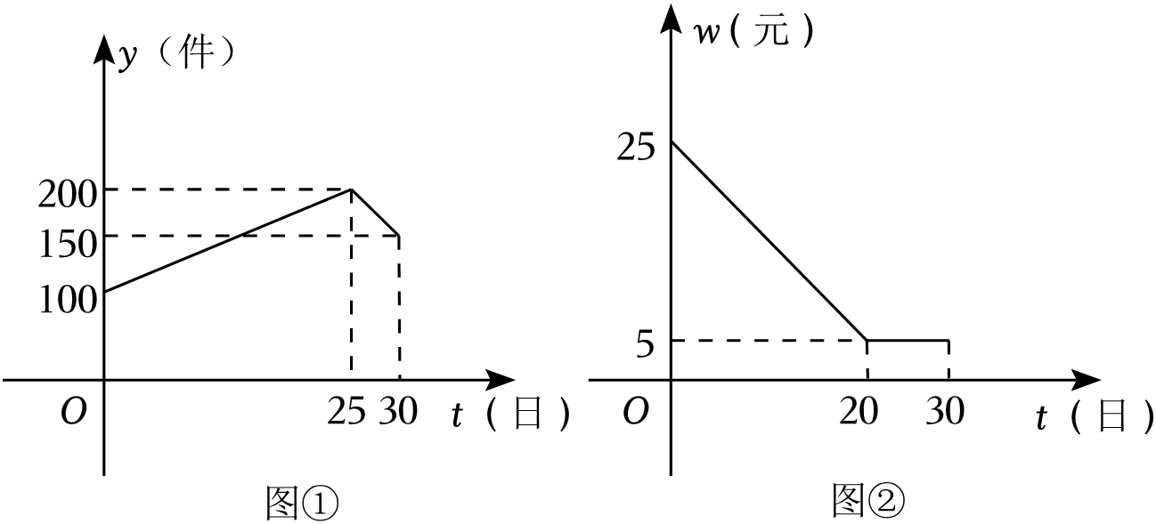
A．第25天的销售量为200件 B．第6天销售一件产品的利润是19元
C．第20天和第30天的日销售利润相等 D．第18天的日销售利润高于第25天的日销售利润
7．（3分）（24-25八年级下·四川资阳·期末）如图，在平面直角坐标系中，点$A_{1}\left(1,\frac{1}{2}\right)$在过原点的直线$l_{1}$上，以点O为圆心，$OA_{1}$长为半径画弧交直线$l_{2}:y=2x$于点$B_{1}$，过点$B_{1}$作$B_{1}A_{2}∥x$轴交$l_{1}$于点$A_{2}$；以点O为圆心，$OA_{2}$长为半径画弧交直线$l_{2}$于点$B_{2}$，过点$B_{2}$作$B_{2}A_{3}∥x$轴交$l_{1}$于点$A_{3}$；…按此规律，则点$B_{2025}$的坐标为（ ）
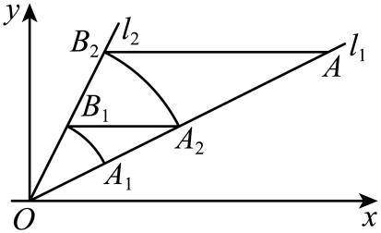
A．$\left(2^{2023},2^{2025}\right)$ B．$\left(2^{2024},2^{2025}\right)$ C．$\left(2^{2023},2^{2024}\right)$ D．$\left(2^{2022},2^{2023}\right)$
8．（3分）（2025·甘肃天水·一模）如图1，在正方形$ABCD$中，E是边$AD$的中点，动点P从点A出发，沿着$A→B→C$的路径以$1\text{cm/s}$的速度运动到点C，设点P的运动时间为$x\left(\text{s}\right)$，$△PEC$的面积为$y\left({\text{cm}}^{2}\right)$，y与x的函数图象如图2所示，则$△PEC$面积的最大值为（ ）
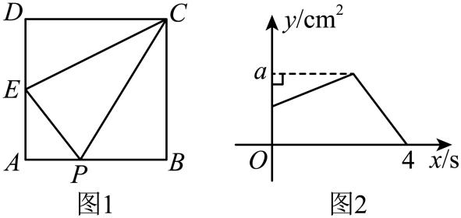
A．1 B．2 C．3 D．4
9．（3分）（25-26九年级上·河北邯郸·开学考试）如图所示，长为2宽为1的矩形和边长为3的正方形在同一水平线上，矩形沿该水平线从左向右匀速穿过正方形；设穿过的时间为t，正方形除去矩形面积为S（阴影部分），则S与t的大致图象为（ ）
A．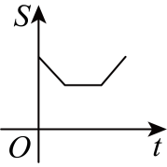 B．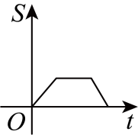 C．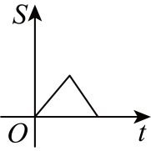 D．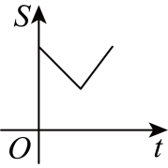
10．（3分）甲、乙两车从A地出发，匀速驶往$B$地．乙车出发$1\text{h}$后，甲车才沿相同的路线开始行驶．甲车先到达$B$地并停留30分钟后，又以原速按原路线返回，直至与乙车相遇．图中的折线段表示从开始到相遇止，两车之间的距离$y\left(\text{km}\right)$与甲车行驶的时间$x\left(\text{h}\right)$的函数关系的图象，则下列结论错误的是（ ）
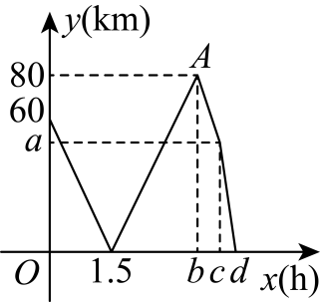
A．甲车速度是$100\text{km/h}$ B．A、$B$两地的距离是$350\text{km}$
C．乙车出发$4.5\text{h}$时甲车到达$B$地 D．甲车出发$4.5\text{h}$最终与乙车相遇
二．填空题（共6小题，满分18分，每小题3分）
11．（3分）（24-25八年级上·上海·阶段练习）已知正比例函数经过点$A\left(2,−4\right)$，点P在第二象限，且在该正比例函数的图象上，点B的坐标为$\left(0,4\right)$，且$S_{△ABP}=8$，则点P的坐标为 ．
12．（3分）（2025八年级·全国·竞赛）如图，在平面直角坐标系中有一个$3×3$的正方形网格，每个格点的横、纵坐标均为整数，已知点$A(1,3)$，作直线$OA$并向右平移k个单位，要使分布在平移后的直线两侧的格点数相同，则k的值是 ．
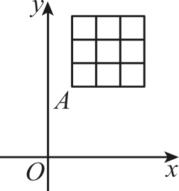
13．（3分）（24-25八年级下·河南许昌·期末）将一次函数$y=\left(m−2\right)x+4−n$的图象向上平移3个单位长度，若平移后的函数图象与一次函数$y=3x+1$的图象重合，则$m+n=$ ．
14．（3分）（24-25八年级下·山东济宁·期末）若关于$x$的一次函数$y=\left(2−m\right)x+m$的图象经过点$A(x_{1},y_{1})$和点$B\left(x_{2},y_{2}\right)$，当$x_{1}<x_{2}$时，$y_{1}<y_{2}$，且与$y$轴相交于正半轴，则整数$m$的值为 ．
15．（3分）（24-25八年级上·全国·期末）如图，直线$y=\frac{5}{4}x+4$与x轴，y轴分别交于A，B两点，把$△AOB$绕点B逆时针旋转$90°$后得到$△A_{1}O_{1}B$，则点$A_{1}$的坐标是 ．
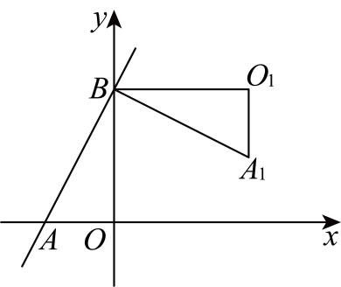
16．（3分）（24-25八年级下·天津南开·期末）点$A\left(0,a\right),B\left(2,4−a\right),C\left(4,0\right)$在平面直角坐标系中，其中点A在y轴正半轴上，点C在x轴上，若$△ABC$的面积为5，则a的值为 ．
第Ⅱ卷
三．解答题（共8小题，满分72分）
17．（6分）（24-25八年级上·江苏无锡·阶段练习）已知：$y−3$与$x+1$成正比例，且$x=2$时，$y=6$．
(1)求y与x之间的函数关系式；
(2)若点$\left(a,2\right)$在这个函数的图象上，求a的值．
18．（6分）（24-25八年级上·贵州贵阳·期末）如图，一次函数$y_{1}=−x+b\left(b≠0\right)$的图象与x轴交于点B，y轴交于点$y_{2}=mx\left(m≠0\right)$图象交于点$A\left(4,2\right)$，平面的角坐标系内有一动点P在线段$OA$和射线$AC$上运动．
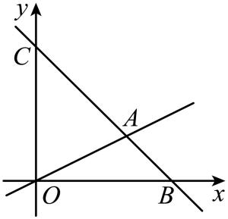
(1)求正比例函数的表达式；
(2)求$△OAC$的面积；
(3)是否存在点P，使$△OPC$的面积是$△OAC$的面积的$\frac{1}{4}$？若存在，求此时点P的坐标；若不存在．请说明理由．
19．（8分）（24-25八年级下·陕西安康·期末）如图，已知直线$y=−3x+12$与坐标轴分别交于A，B两点，与直线$y=3x$交于点$C\left(2,6\right)$
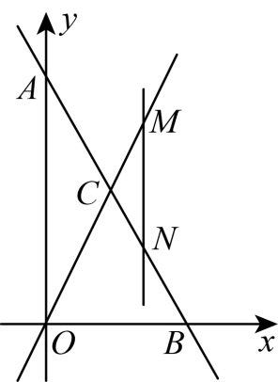
(1)若点P在y轴上，且$S_{△OCP}=\frac{1}{3}S_{△OCA}$，求点P的坐标；
(2)若点M在直线$y=3x$上，点M的横坐标为m，且$m>2$，过点M作直线平行于y轴，与直线$y=−3x+12$交于点N，且$MN=2$，求点M的坐标．
20．（8分）（24-25八年级上·安徽亳州·期末）如图1，已知一次函数$y=kx+b\left(k≠0\right)$的图象与x轴、y轴的正半轴分别交于点$A\left(4,0\right)$，B，点E为y轴负半轴上一点，且$OA=2OB,S_{△ABE}=12$．
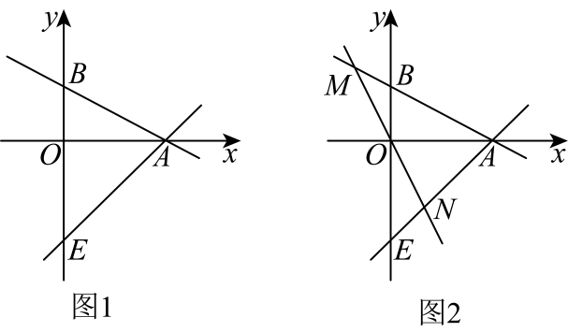
(1)求该一次函数的表达式；
(2)求直线$AE$的函数表达式；
(3)如图2，直线$y=mx$交直线$AB$于点M，交直线$AE$于点N，当$S_{△OEN}=2S_{△OBM}$时，求m的值．
21．（10分）（24-25八年级下·浙江台州·期末）小明和爸爸周末前往游泳馆进行游泳训练，他们都在长为$50\text{m}$的笔直泳道进行匀速往返游泳．起点和终点分别为泳道两端，两人同时从起点出发，到达终点后，立即转身游向起点，到达起点后，又立即转身游向终点……已知爸爸游泳的速度大于小明游泳的速度．训练过程中，父子间的距离$y\left(\text{m}\right)$和游泳时间$x\left(\text{s}\right)$的部分图象如图所示：
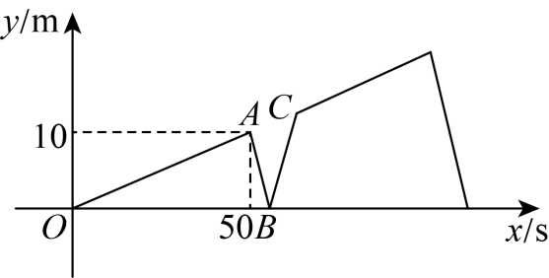
(1)爸爸的速度为_______${\text{m}}/{\text{s}}$，小明的速度为______${\text{m}}/{\text{s}}$；点$B$代表的实际意义是：______：
(2)求线段$BC$的函数解析式；
(3)在15分钟内，两人一共相遇_______次．
22．（10分）（25-26九年级上·北京海淀·开学考试）学校一科学兴趣小组发现两种材料$A、B$的导热性不同，散热性也不同，为了研究材料$A、B$的导热性差异，设置了对照实验，在两种不同材料容器中放入等量的水，并记录了容器$A$和容器$B$中水的温度$T$（单位：$\text{°C}$）与相同条件下的加热时间$t$（单位：$\text{min}$）的关系，部分数据如下：通过分析数据，发现可以用函数刻画$T_{A}$与$t$，$T_{B}$与$t$之间的关系，其中$T_{A}$与$t$近似满足一次函数关系；
$$t/{\text{min}}$$ | $$0$$ | $$2$$ | $$4$$ | $$6$$ | $$8$$ | $$10$$ | $$12$$ | $$14$$ | $$16$$ | $$18$$ | $$20$$
$T_{A}$/$\text{°C}$ | $$20$$ | $$26$$ | $$32$$ | $$38$$ | $$44$$ | $$m$$ | $$56$$ | $$62$$ | $$68$$ | $$74$$ | $$80$$
$T_{B}$/$\text{°C}$ | $$20$$ | $$22$$ | $$25$$ | $$28$$ | $$32$$ | $$38$$ | $$45$$ | $$52$$ | $$60$$ | $$69$$ | $$80$$
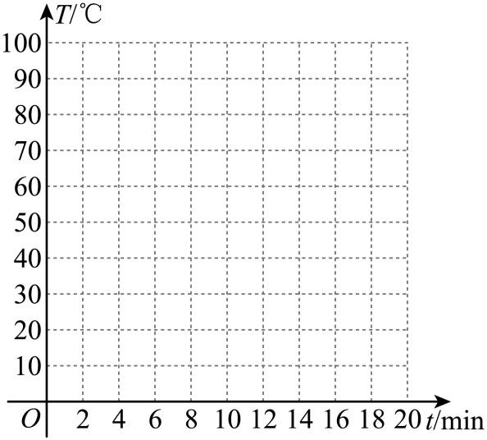
(1)$m=$_________；
(2)在给出的平面直角坐标系中，画出这两个函数的图象；
(3)根据以上数据与函数图象，解决下列问题：
①在加热$5$分钟时，容器$A$中的水与容器$B$中水的温度差约为______$\text{°C}$（结果保留整数）；
②某次实验的实验记录显示，小组成员$9:00$开始对两个容器加热，$9:10$容器$A$的加热设备损坏，容器$A$停止加热；小组成员给容器$B$继续加热一段时间后，停止对容器$B$的加热，将加热设备替换给容器$A$使用，$9:20$容器$A$停止加热，实验结束．已知停止加热后，容器$A$中水的温度每分钟下降$1\text{°C}$，容器$B$中水的温度可以近似认为保持不变．若在实验结束时，容器$A$中水的温度与容器B中水的温度相等，则这个温度大约为______$\text{°C}$（结果保留整数）．
23．（12分）如图，矩形$OABC$是一张放在平面直角坐标系中的纸片，$O$为原点，点$A$在$x$轴上，点$C$在$y$轴上，$OA=10,OC=8$，在$AB$上取一点$M$，使得$△CBM$沿$CM$折叠后，点$B$落在$x$轴上，记作点$B^{′}$．
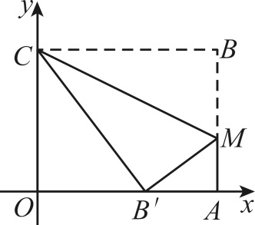
(1)点$B^{′}$的坐标是_____．
(2)求折痕$CM$所在直线对应的函数解析式．
(3)在$x$轴上是否存在点$P$，使$△B^{′}CP$的面积为12？若存在，请直接写出点$P$的坐标；若不存在，请说明理由．
24．（12分）（24-25八年级下·海南省直辖县级单位·期末）建立模型：如图1，等腰$\text{Rt}△ABC$中，$∠ACB=90°，CB=CA$，直线$ED$经过点$C$，过点$A$作$AD⊥ED$于点$D$，过点$B$作$BE⊥ED$于点$E$，可证明得到$△BEC≌△CDA$．
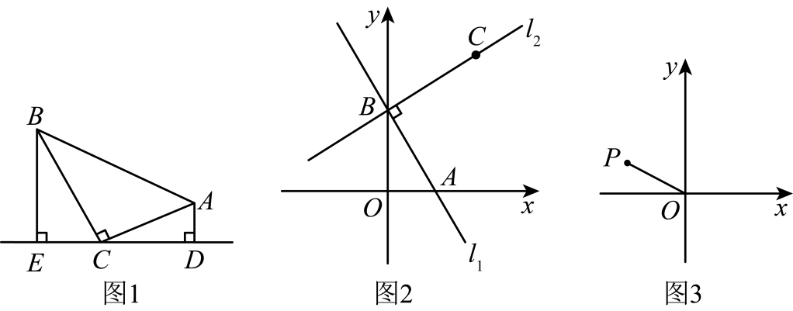
模型应用：
(1)如图2，直线$l_{1}:y=−2x+4$与$x$轴、$y$轴分别交于$A$、$B$两点，经过点$B$和第一象限点$C$的直线$l_{2}$，且$l_{1}⊥l_{2}，BA=BC$，求点$A$、点$B$和点$C$的坐标；
(2)在（1）的条件下，求$△ABC$的面积；
(3)如图3，在平面直角坐标系中，已知点$P\left(−6,2\right)$，连接$OP$，在$y$轴左侧的平面内是否存在一点$Q$，使得$△OPQ$是以$OP$为直角边的等腰直角三角形？若存在，请直接写出点$Q$的坐标；若不存在，请说明理由．

